V016录像机设备GB28181配置说明

目录
1、 注册服务器 2
2、 录像机配置 3
2.1其他录像机配置页面 4
3、 已测试录像机型号 5
4、 添加设备 8

以V016设备的主机作为服务器，所有录像机设备注册到主机上，步骤如下：

注册服务器
web进入主机上“录像管理”页面，打开“设备注册”，本地IP为主机IP，服务器SIP_ID（即下图中设备ID）默认为34020000002000000001，若与其他设备冲突，请更改，不要随意修改，按照国标标准修改,SIP 域为SIP_ID的前十位；

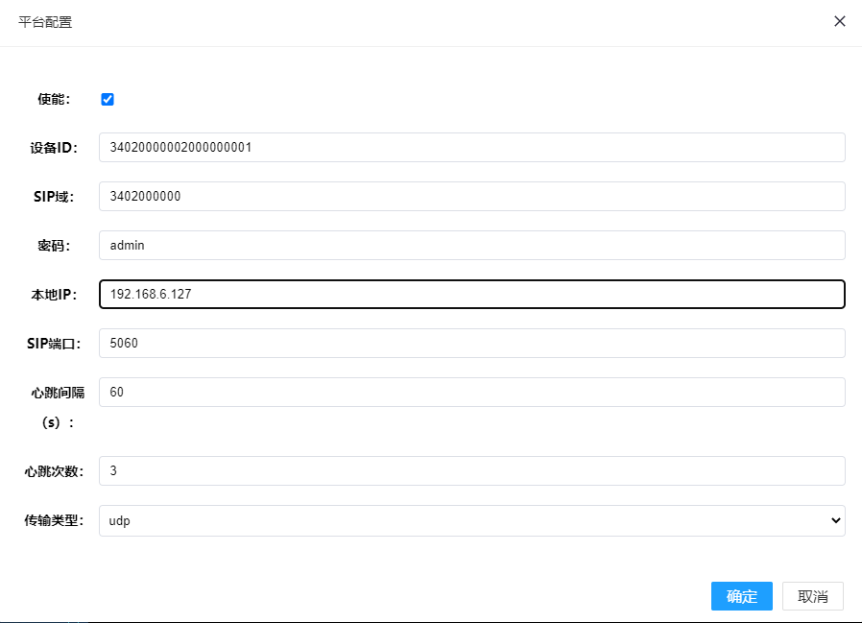

录像机配置
以海康录像机为例说明：
浏览器或鼠标登录录像机，找到“平台接入”，平台接入方式选择28181，勾选“启用”。
SIP服务器ID、SIP服务器域、SIP服务器地址、SIP服务器端口和密码，分别为步骤1中注册的服务器SIP地址、SIP域、设备IP、SIP服务器端口和密码；
录像机的心跳周期设置要低于服务器的心跳周期，服务器中默认为60秒，一般海康可设置10秒，大华最低为30秒；
视频通道编码ID即为通道ID，一般设备都会默认好，有些设备为空的话一定要注意添加上；

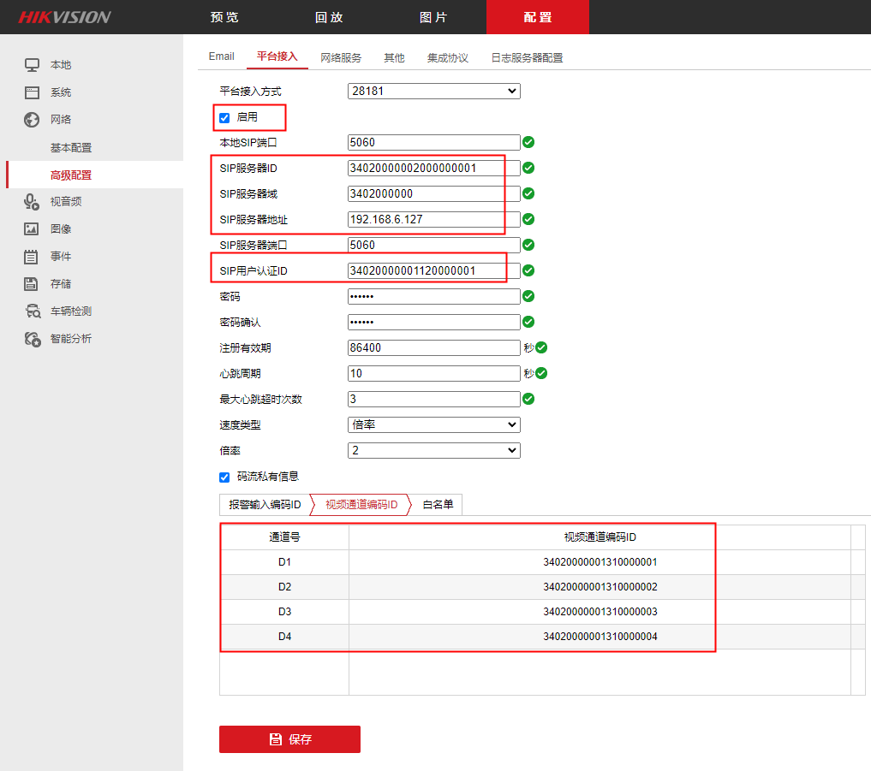

2.1其他录像机配置页面
大华：
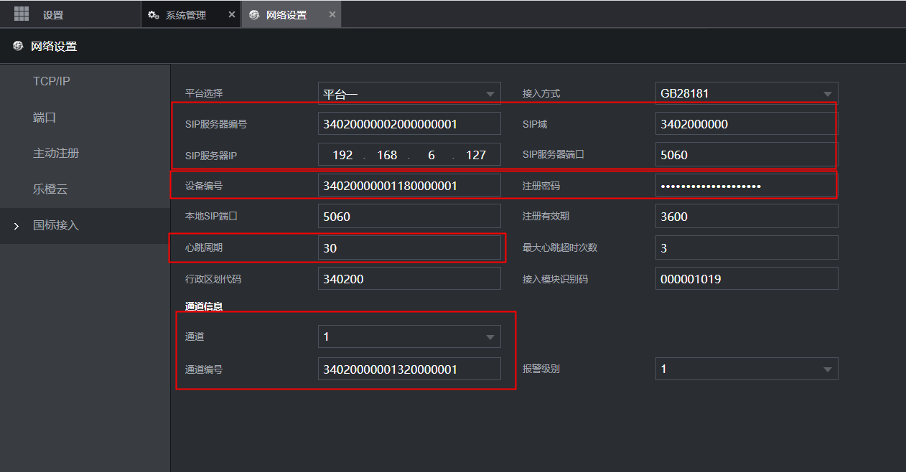

天地伟业：
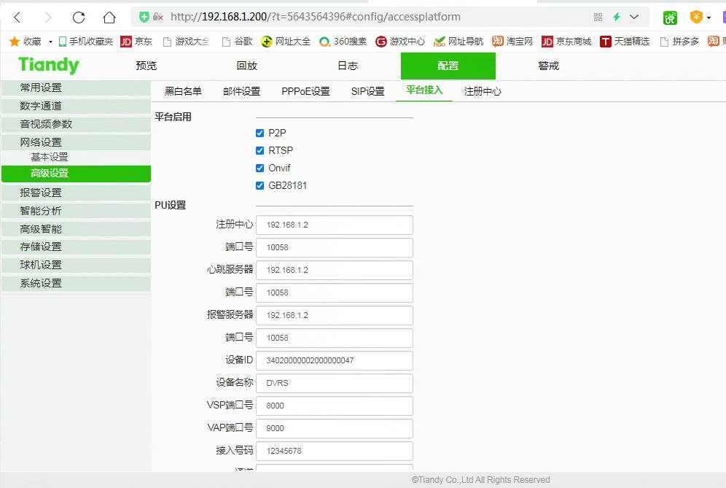
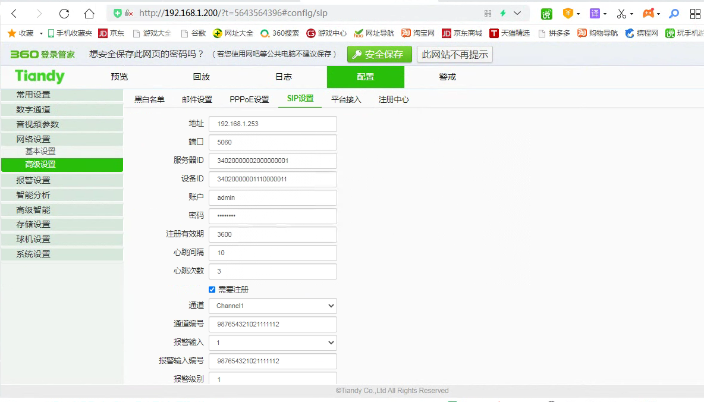
华为：
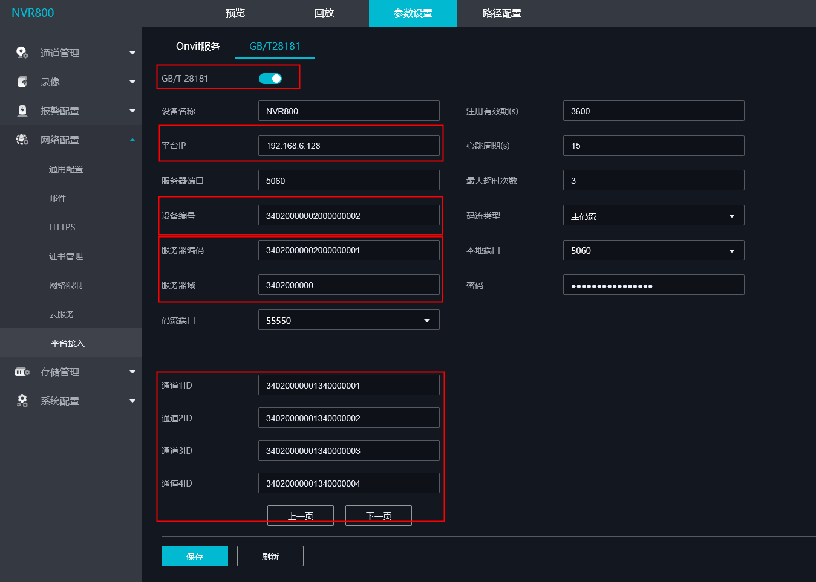

已测试录像机型号

大华：
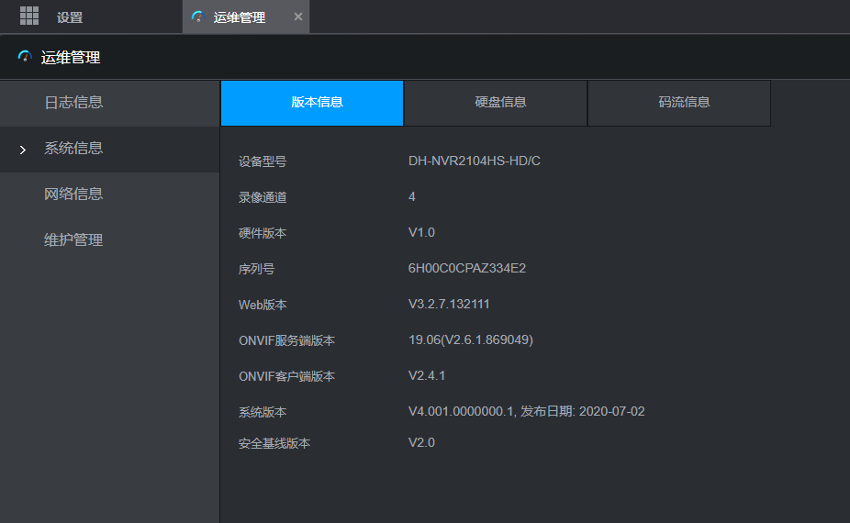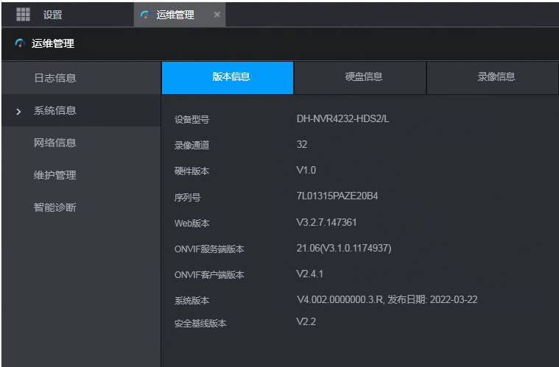

海康：
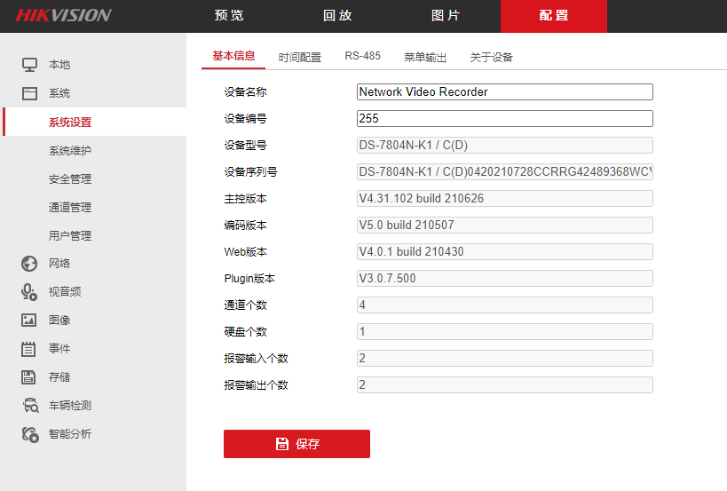

华为：
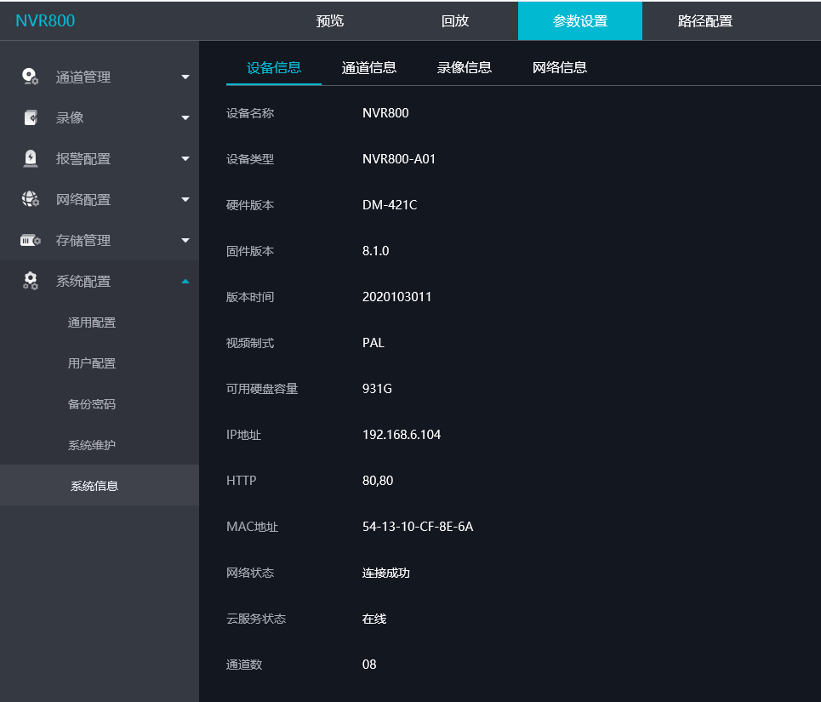

天地伟业：
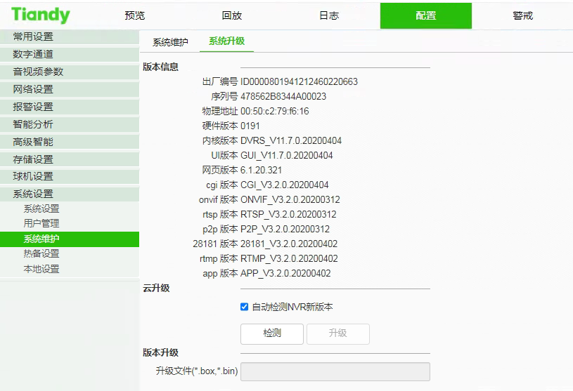

添加设备
步骤1和2完成之后，在解码器web的录像机页面，添加设备，设备ID为录像机设备GB28181协议的设备编号，自定义设备名称。添加成功之后，等待注册时间，再刷新查看设备及通道的在线状况，获取正常则选择通道后可操作查询及回放录像，若设备不在线则查看服务器注册及NVR设备的GB配置；
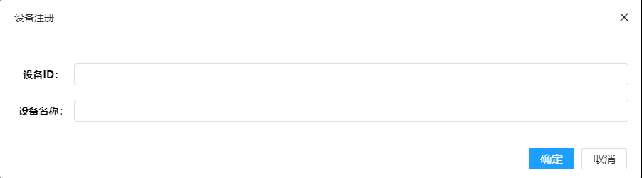
添加完成后，设备显示灰色，等待一个心跳周期的时间，然后点击“刷新”，若设备在线，则设备显示白色，并且获取到通道，再选择通道和时间来查询回放列表。

